МИНИСТЕРСТВО НАУКИ И ВЫСШЕГО ОБРАЗОВАНИЯ
РОССИЙСКОЙ ФЕДЕРАЦИИ
Федеральное государственное автономное образовательное учреждение
высшего образования
«КРЫМСКИЙ ФЕДЕРАЛЬНЫЙ УНИВЕРСИТЕТ им. В. И. ВЕРНАДСКОГО»
ФИЗИКО-ТЕХНИЧЕСКЙ ИНСТИТУТ
Кафедра компьютерной инженерии и моделирования

ОТЧЕТ ПО ПРАКТИЧЕСКОМУ ЗАДАНИЮ №7
«Инсталляция и конфигурирование ОС GNU/Linux»

Практическая работа
по дисциплине «Операционные системы»
студента 1 курса группы ПИ-б-о-232(1)
Халилов Асан Русланович

09.03.04 «Программная инженерия»

Симферополь, 2024
1 Для последующей сборки ядра необходимо установить дополнительные пакеты. Так как я пользуюсь дистрибутивом Manjaro то буду доустанавливать необходимые пакеты по ходу выполнения работы.

2 Скачайем с сайта https://kernel.org/ свежую копию исходных кодов ядра.
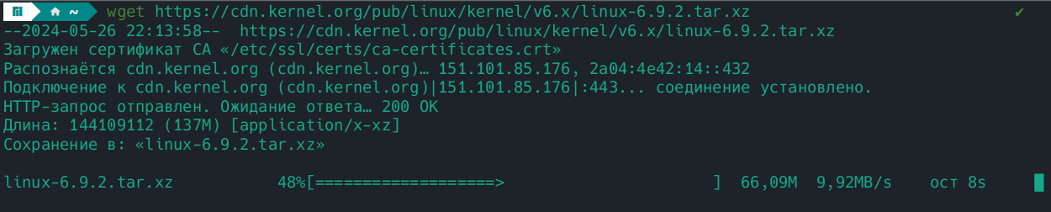
3 Проверим верность скачанного архива по PGP подписи.
Для начала скачаем подписи файла исходного кода
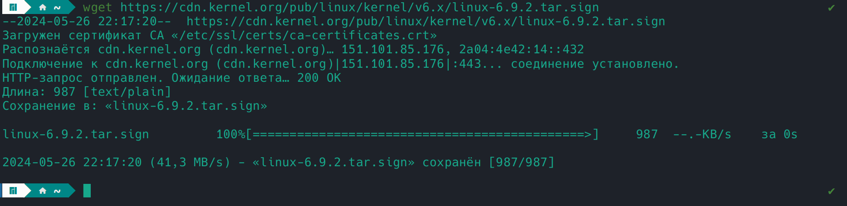
Затем импортируем публичный ключ разработчика
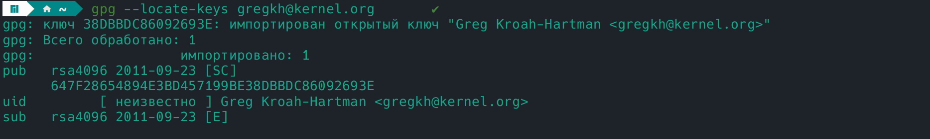
Разархивируем скачанный архив с исходным кодом и проверим подпись
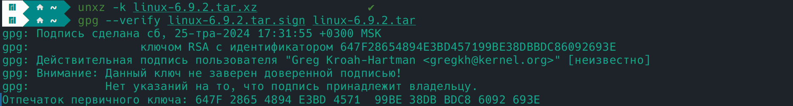
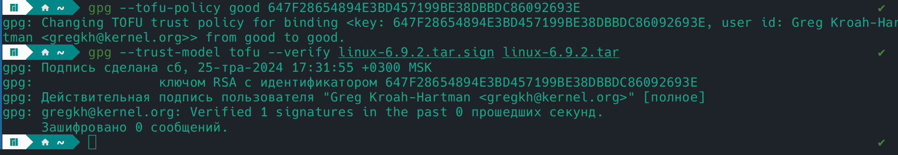

4 Распакуем архив с кодами в папку предназначенную для хранения исходных кодов ПО в GNU/Linux.
5 В данной папке сделаем ссылку linux указывающую на распакованную нами директорию.
6 Перейдём в распакованную директорию и запустим процесс конфигурации
Для начала включим драйвера всех используемых в вашем компьютере устройств, файловых систем и т.д.
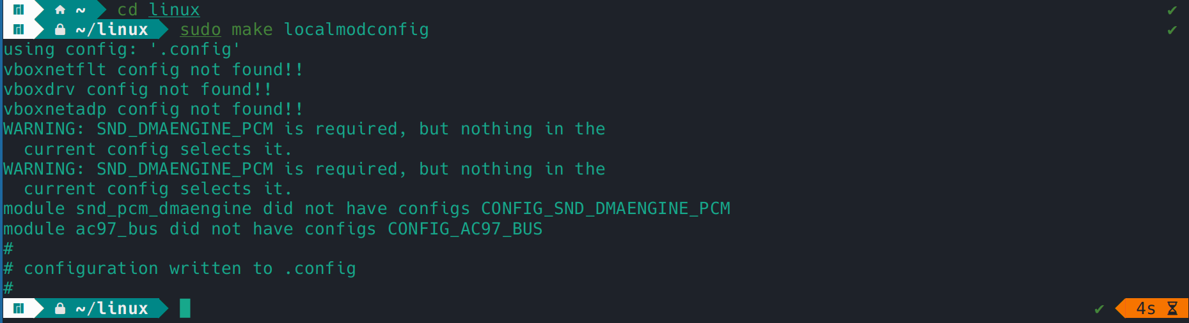
При конфигурации стараемся выключить максимально большое количество опций.
Начнём процесс конфигурации
Ядро должно быть подготовлено/оптимизировано для запуска в виртуализированном окружении (в виртуальных машинах KVM и XEN в частности)
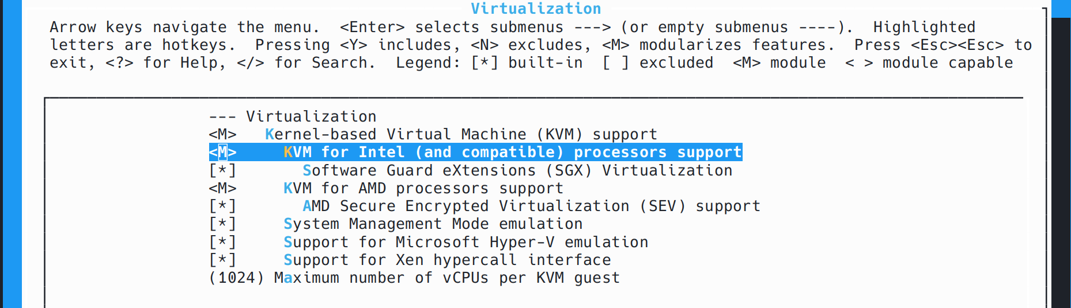

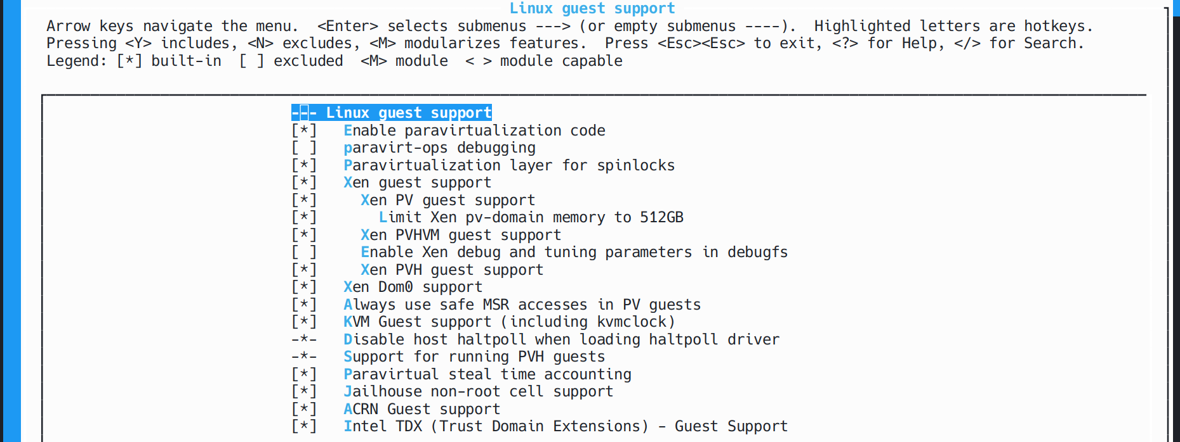
Полная поддержка cgroups.
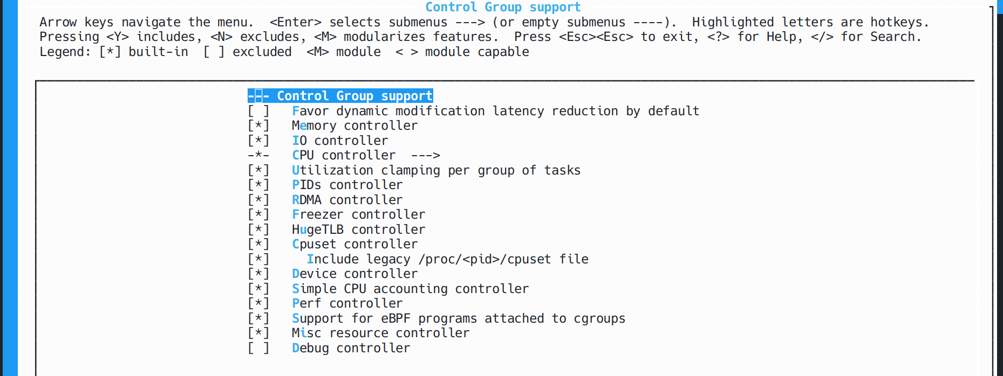
Включена поддержка всех модулей межсетевого экрана iptables
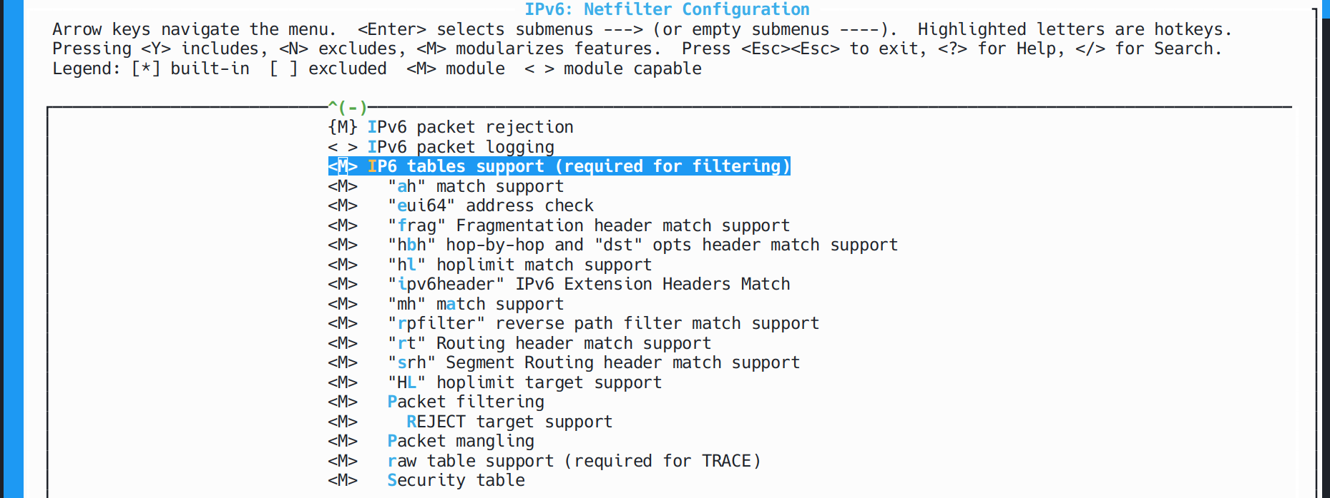

Поддержка initrd.
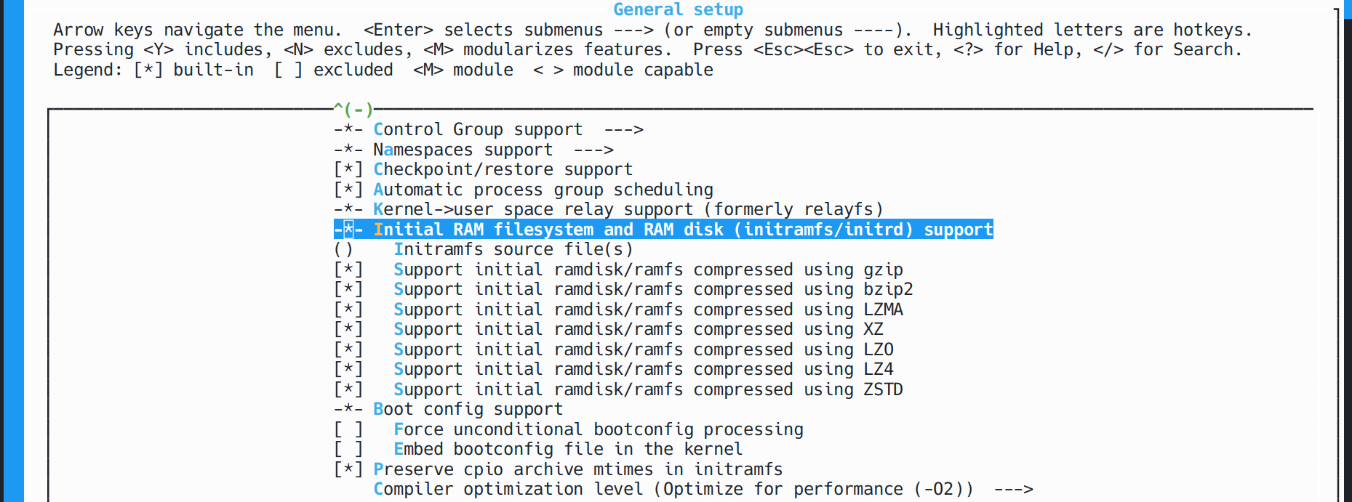
Не хранить файл конфигурации в ядре.
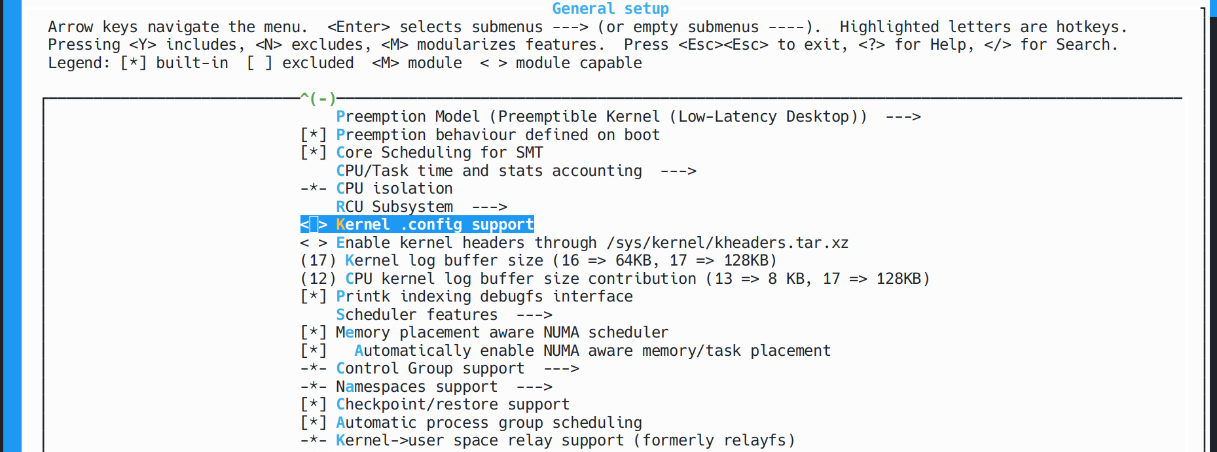
Поддержка загрузки/выгрузки модулей.
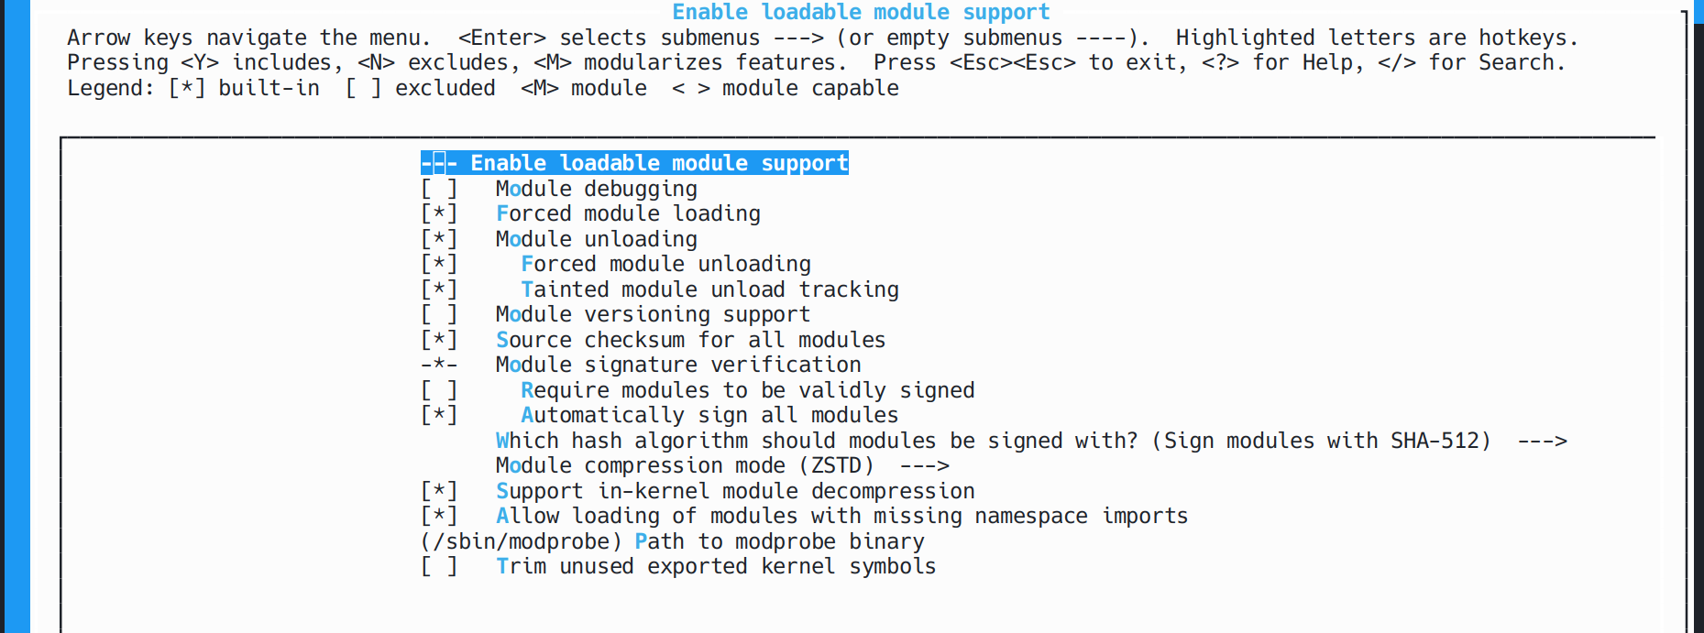

Поддерживать таблицы разделов только PC BIOS (MSDOS) и EFI GUID.
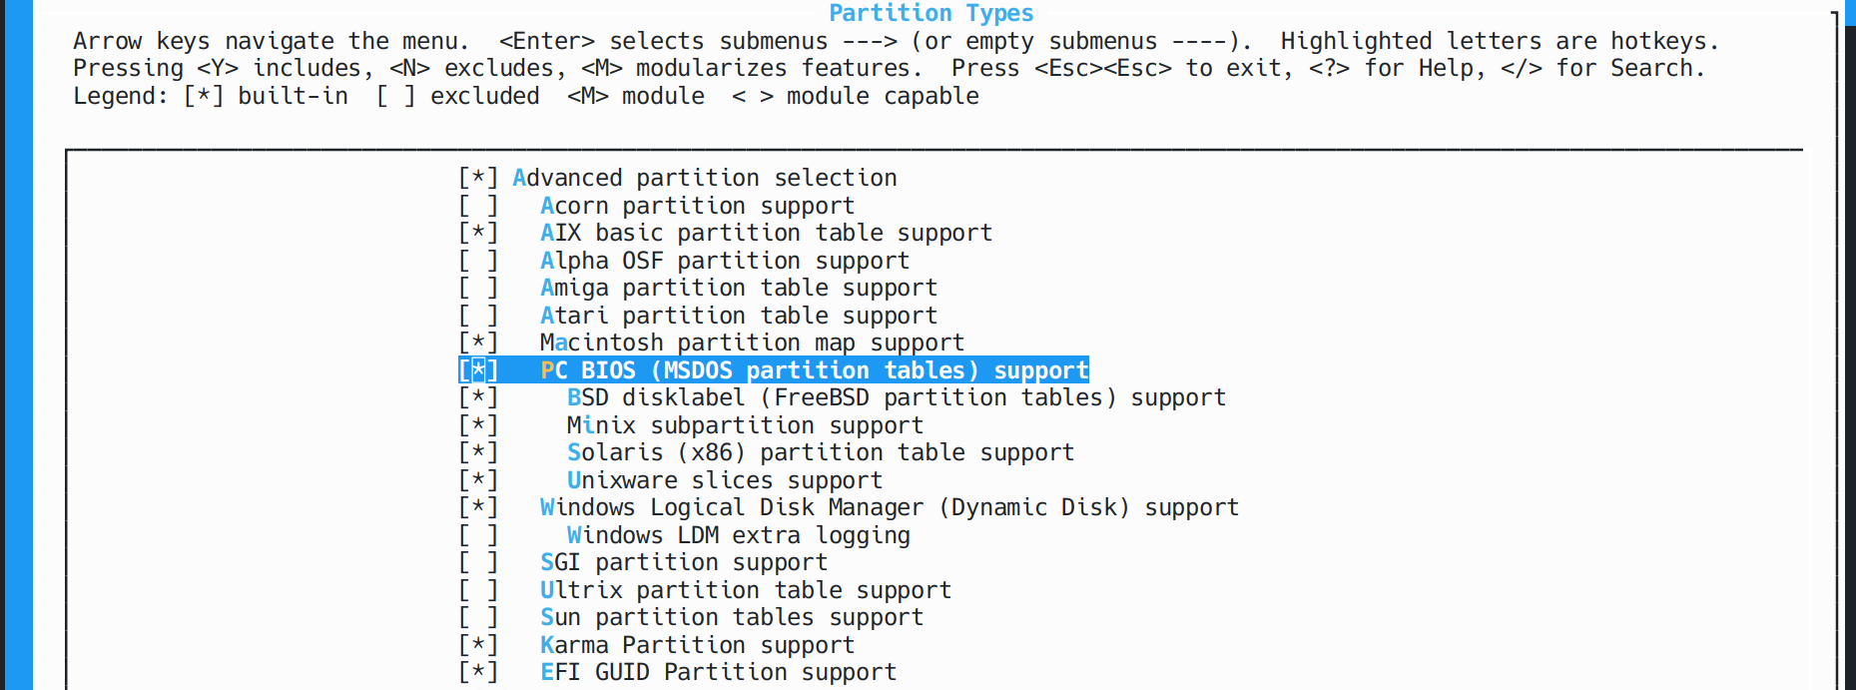
Поддерживать SMP. Максимальное количество поддерживаемых ядер — 4.
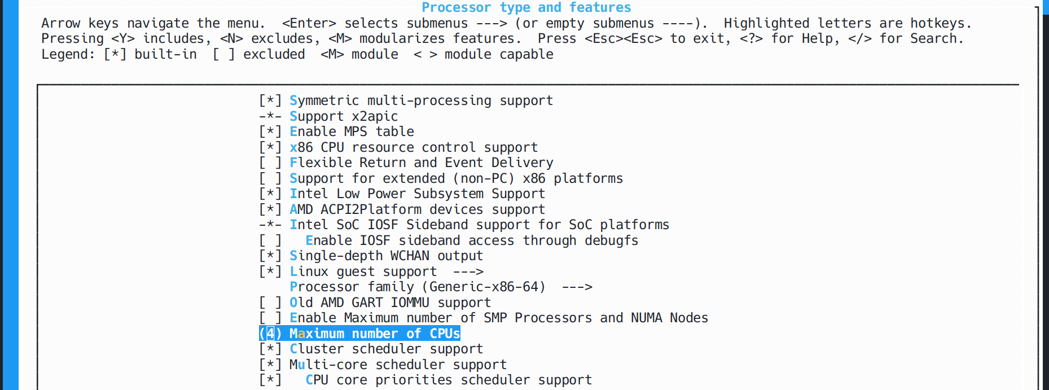
Частота работы таймера — 250 Гц.
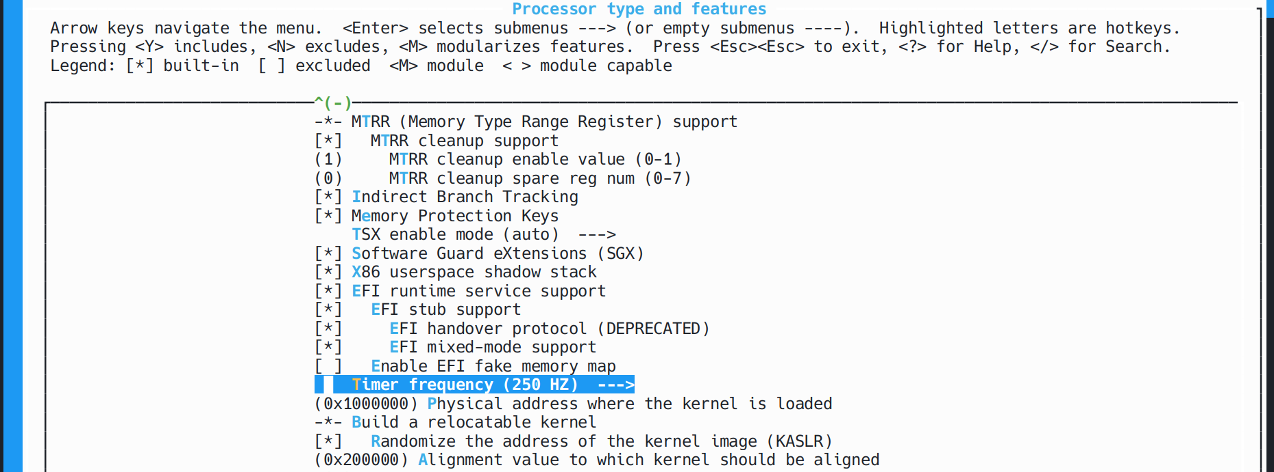

Поддержка шины PCI.
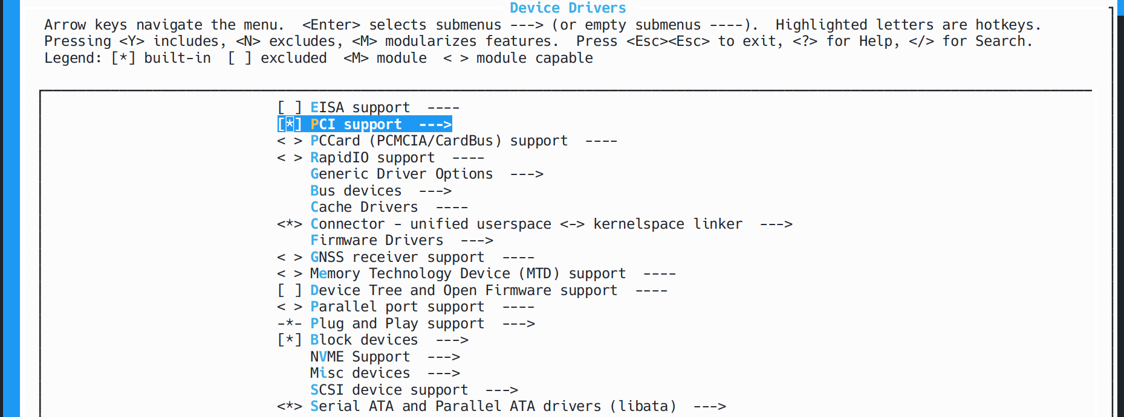
Поддержка всех видов драйверов VIRTIO (сеть, контроллер жёсткого диска, и т.д.)
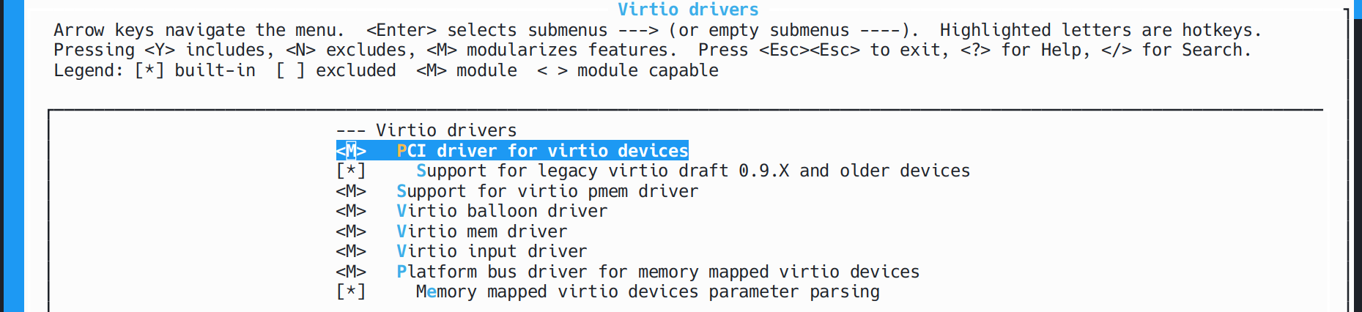
Не использовать звук.
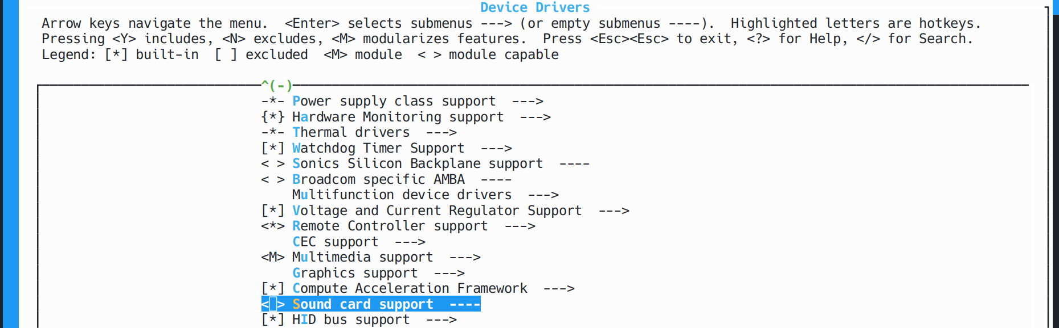

Файловые системы: в дополнение к необходимым вам, добавить поддержку NFS, FUSE, Quota, MSDOS, VFAT, INotify/DNotify.
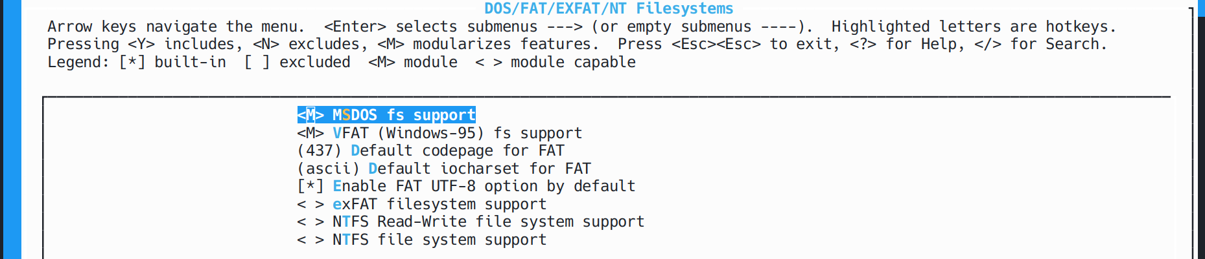
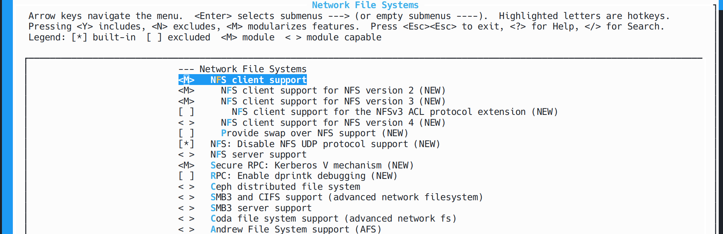
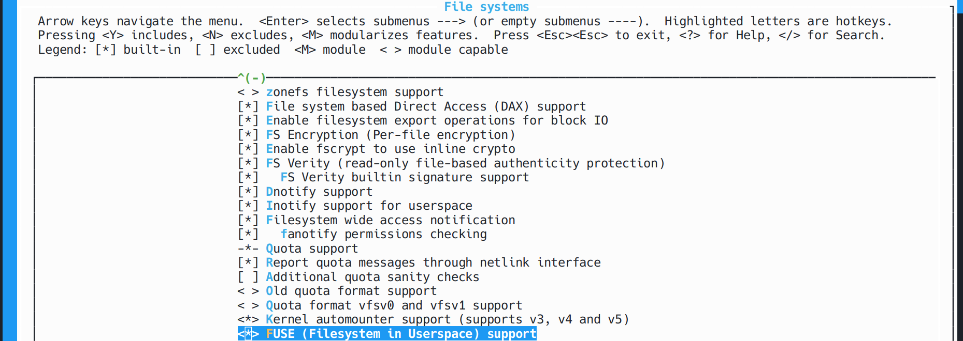

Кодировки: UTF-8, а также все кириллические кодировки для русского языка.
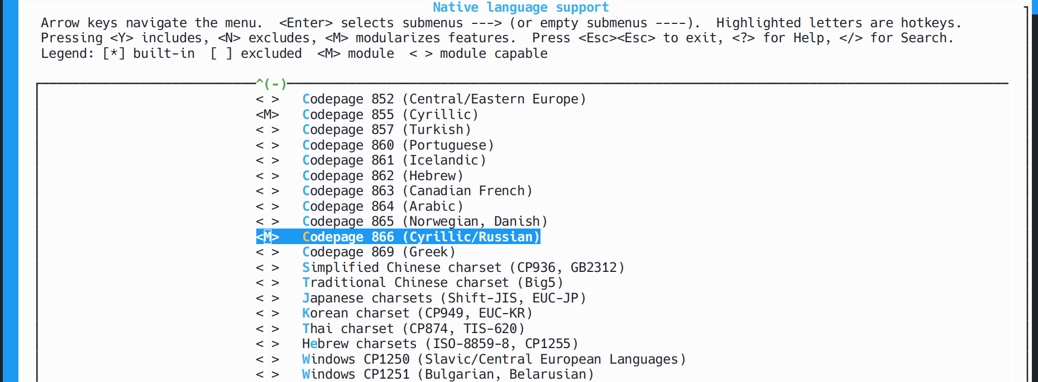
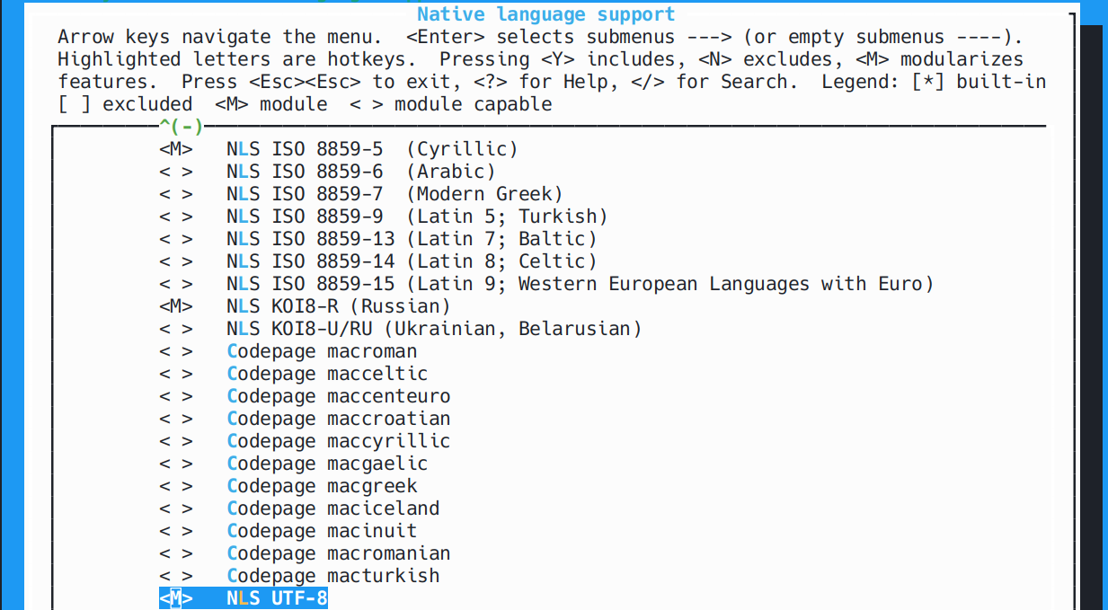

7 Сохраним настройку исходных кодов и запустим процесс сборки.
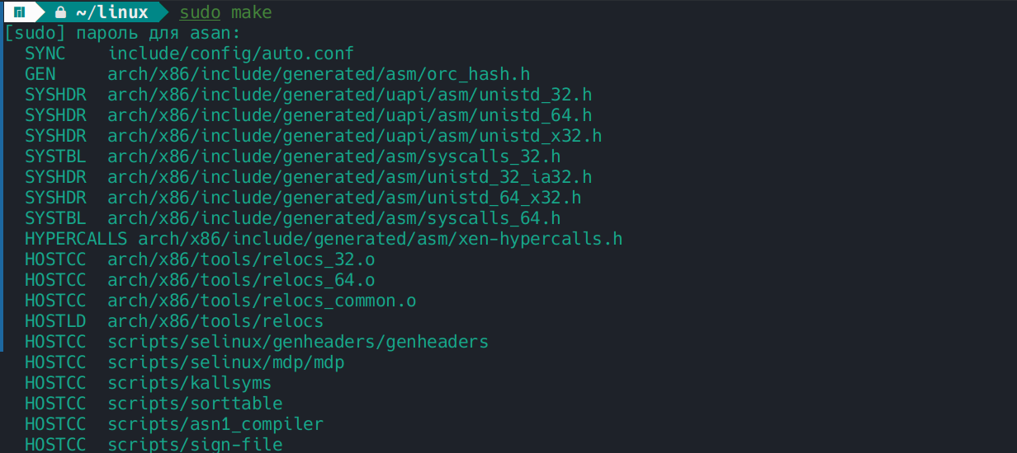
Так как возникла ошибка то доустановим пакет и продолжим сборку
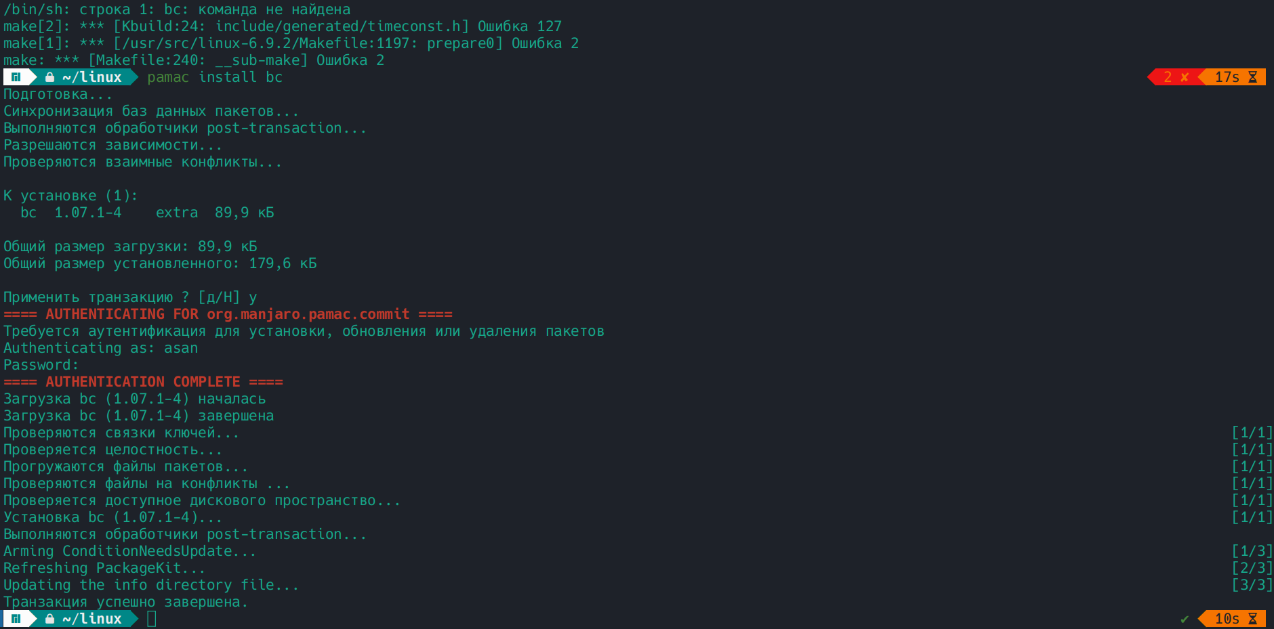
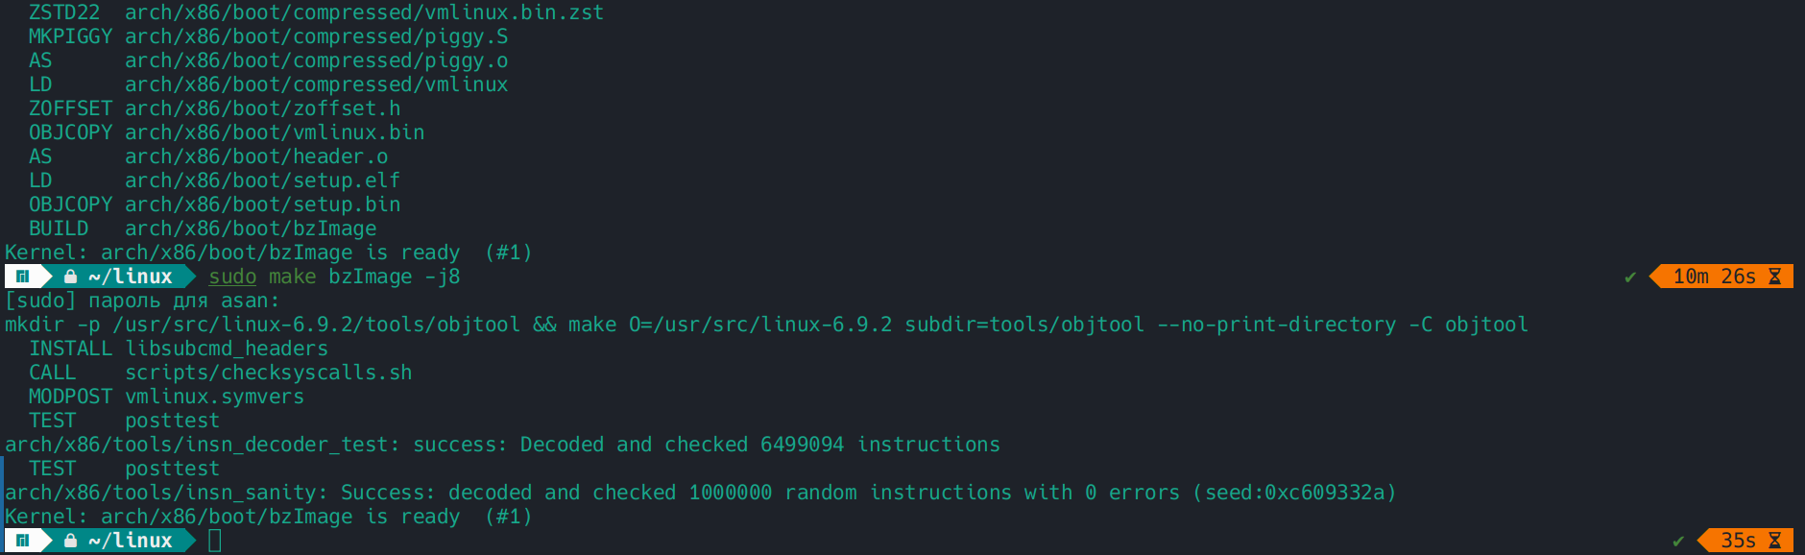

8 После удачного завершения процесса сборки установим модули ядра.
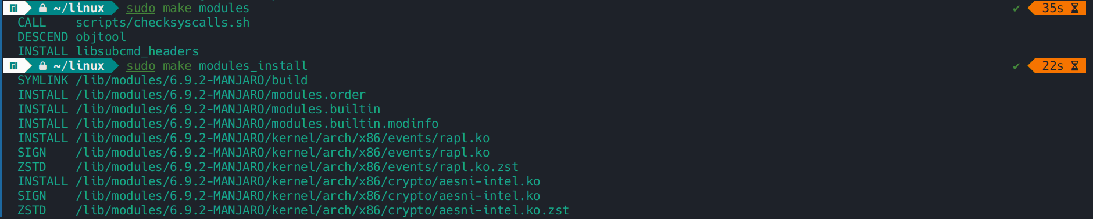
9 Установим само ядро универсальным способом описанным в теоретической части.
Также воспользуемся mkinitcpio для создания initramfs, который загружается в оперативную память при запуске системы. Initramfs содержит минимальный набор файлов и модулей, необходимых для загрузки ядра и монтирования корневой файловой системы
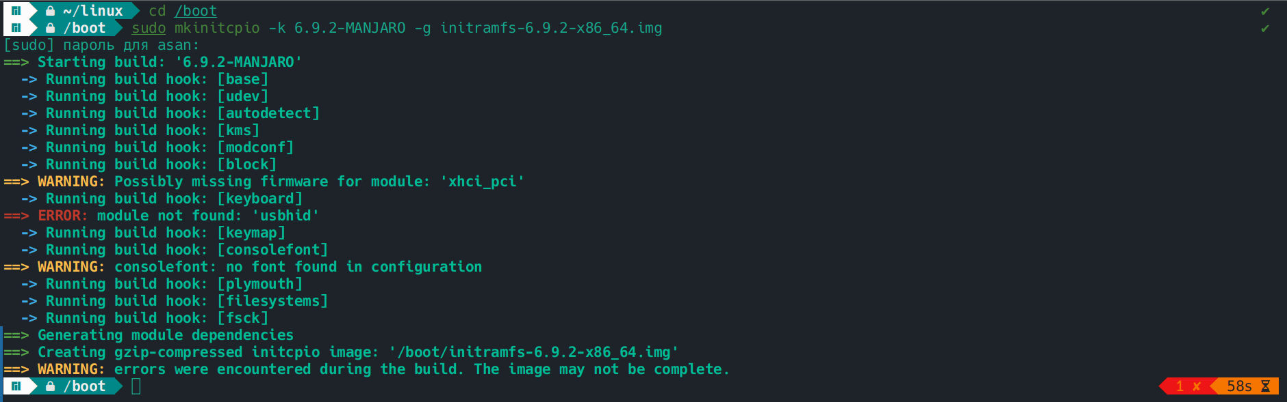
В итоге получаем

10 Настроим загрузчик ОС
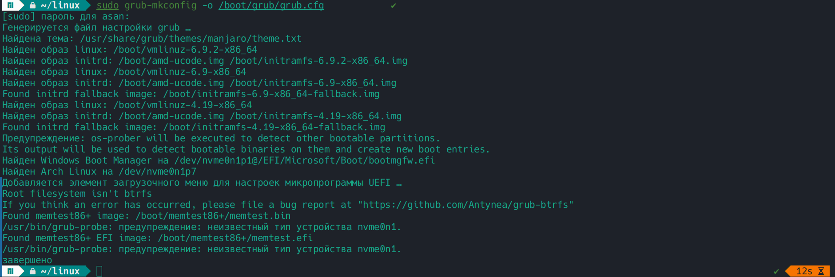
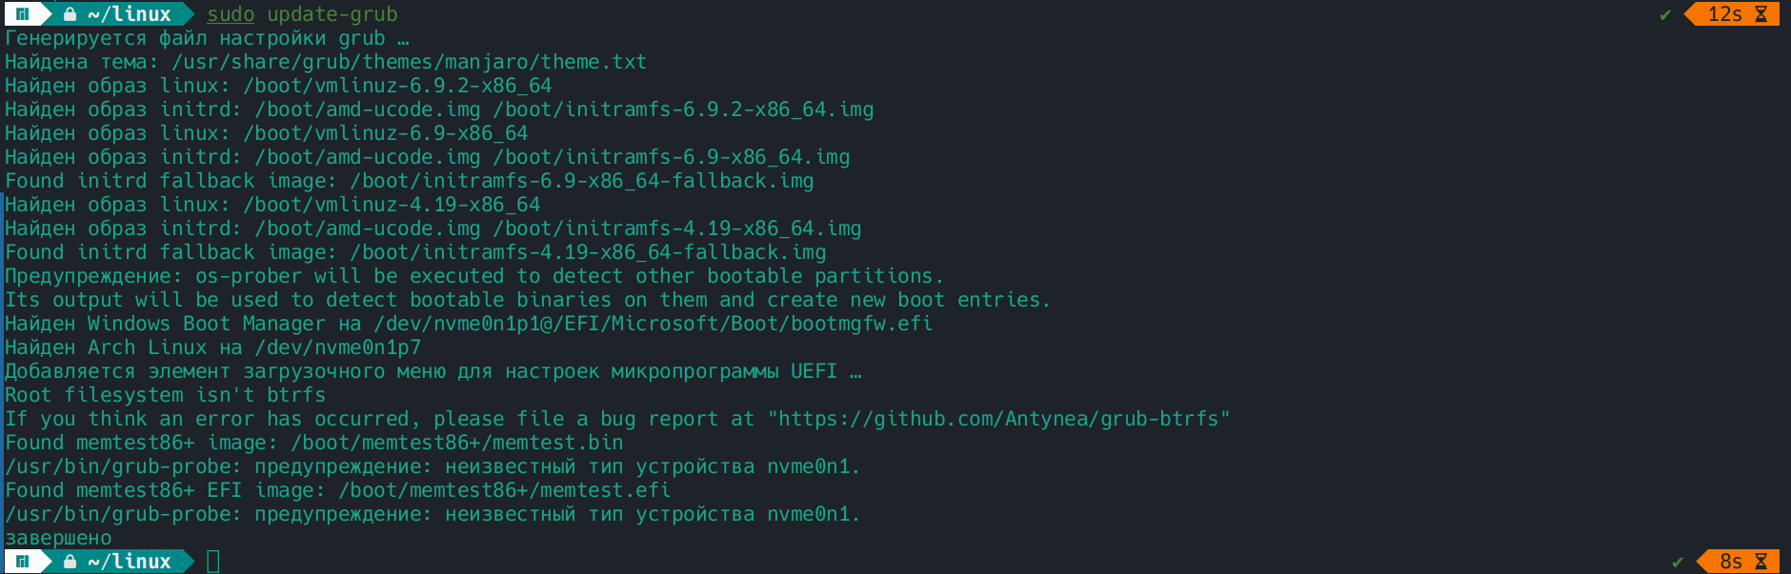
11 Перезагрузим систему и в меню выбора ОС выберим новую версию ядра.
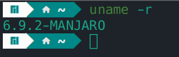
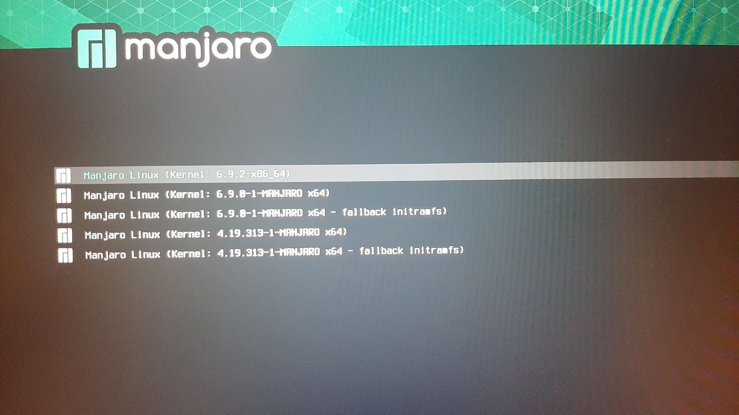
12 Если загрузка завершилась неудачно, перезагрузитесь, используя любую рабочую версию ядра, исправьте конфигурацию исходных кодов и повторите процедуру сборки и установки. Перед повторной сборкой рекомендуется выполнить команду make clean.
Проблем не возникло.

Вопросы к практическому заданию:
Что такое ядро ОС?
Ядро операционной системы (ОС) - это ключевая часть ОС, которая обеспечивает взаимодействие между аппаратным обеспечением компьютера и прикладными программами. Оно управляет ресурсами, обеспечивает многозадачность, управляет памятью, файловой системой и драйверами устройств.
Что такое Linux?
Linux - это свободное и открытое ядро операционной системы, написанное Линусом Торвальдсом в 1991 году. Оно является частью многих дистрибутивов ОС, известных как “Linux”. Основные черты Linux: многозадачность, виртуальная память, поддержка сети и многое другое.
Что такое cgroups?
Cgroups (Control Groups) - это механизм в ядре Linux для ограничения и управления ресурсами процессов. Он позволяет ограничивать использование CPU, памяти, дискового пространства и других ресурсов.
Что такое virtio devices?
Virtio - это набор драйверов и интерфейсов для виртуализации в Linux. Он обеспечивает эффективное взаимодействие между виртуальными машинами и хост-системой, включая устройства ввода-вывода.
Основные особенности ядра Linux:
Многозадачность
Виртуальная память
Общие библиотеки
Загрузка по требованию
Управление памятью
Поддержка сети (IPv4 и IPv6)

Какие файлы хранят конфигурацию ядра Linux?
Конфигурация ядра хранится в файлах с именем “config” или “defconfig”. Они находятся в каталоге с исходными кодами ядра.
Этапы сборки ядра Linux из исходных кодов:
Получение исходных кодов
Настройка конфигурации
Компиляция
Установка
Для чего используется команда make mrproper?
Команда make mrproper удаляет все файлы, созданные в процессе сборки ядра, включая конфигурацию. Это полезно, если вы хотите начать с чистого листа перед перекомпиляцией ядра.

